INTRODUCCIÓN A WORDPRESS

GUÍA 11
Plan de trabajo

TAREA | DESCRIPCIÓN | FECHA DE ENTREGA
Lectura | Revisa la siguiente guía que contiene videos y lectura.
Test | Realiza el test para evaluar los conocimientos adquiridos  en Google Classroom

INTRODUCCIÓN A WORDPRESS
A continuación se presentan distintos recursos e información para que te familiarices con las temáticas de Wordpress.
Video Introductorio
Revisa los siguientes videos para entender el uso de Wordpress.
¿Por qué usar Wordpress?
https://www.youtube.com/watch?v=bVZDntf7oko

DEFINICIÓN DE CONCEPTOS
Una vez revisados los videos, lee con atención la siguiente información sobre algunos conceptos.
¿Qué es Wordpress?
Wordpress es un CMS que permite en sus versiones más recientes ampliar de forma considerable las opciones y recursos disponibles para desarrollar sitios web, blog o cualquier tipo de sitios para contenidos.
Si bien Wordpress no es uno de los CMS más sencillos de implementar -ya que ha ido ampliando sus distintas funcionalidades-, ha conseguido mantener una facilidad de uso muy equilibrada, delegando las opciones con carácter más avanzado o específico a plugins adicionales de uso opcional. Esta modularidad hace que el público al que está dirigido Wordpress sea muy amplio y no se sienta limitado por la elección de una herramienta específica.
De acuerdo a datos de W3techs, 23% de todas las web del mundo han sido desarrolladas en Wordpress. Más aún, el 60% de las CMS disponibles son realizadas en Wordpress (40deFiebre, 2020).
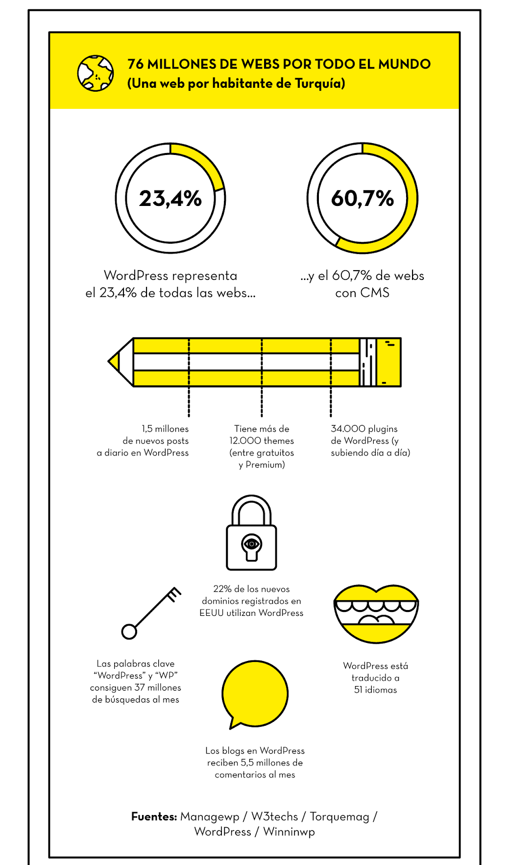
Fuente: 40deFiebre

Es por esta razón que aprender a instalar, configurar, administrar y hacer páginas en wordpress se vuelve una habilidad fundamental que será desarrollada en este módulo.
Características de Wordpress
Como se mencionó anteriormente, los CMS se caracterizan por atributos comunes que ayudan a administrar de mejor manera los sitios web. En Wordpress se destacan las siguientes características:
- Se puede utilizar y modificar de forma gratuita.
- Gestión de usuarios.
- Facilidad de instalación y actualización.
- Se pueden utilizar plantillas y temas editables que permiten personalizar el diseño.
- Creación de contenidos.
- Búsqueda. Integra una herramienta de búsqueda que permite a los visitantes buscar en todo el blog por un término que se introduce como dato.

Wordpress.com y Wordpress.org
Existen dos maneras de poder crear un sitio CMS Wordpress: Wordpress.com y Wordpress.org
Wordpress.com es un servicio online que permite administrar una web/blog sin preocuparse de casi ninguna cuestión técnica. El hosting así como un dominio del tipo nombre-del-blog.wordpress.com se ofrecen gratuitamente al usuario para que solo tenga que preocuparse de los contenidos. Basta con registrarse para poder usar el producto.
Las limitaciones que tiene son no poder usar un dominio propio con la opción gratuita, no poder instalar plugins, estar limitado a un número reducido de plantillas que no pueden modificarse, y no poder monetizar el contenido con plataformas como Google Adsense4. Sin embargo si se requiere acceder a más servicios, es posible hacerlo contratando planes desde la misma plataforma.
Wordpress.org es una herramienta de código abierto que requiere ser instalada en un hosting/servidor. La descarga del CMS no tiene ningún costo, pero es necesario considerar los costos de dominio, hosting y mantenimiento técnico. Una diferencia respecto a wordpress.com es que este requiere cierto mantenimiento técnico (actualizaciones y copias de seguridad).
Ventajas y Desventajas
Dentro de las ventajas podemos destacar:
- Facilidad en la instalación
- Facilidad en la gestión del sitio web
- Constante avance tecnológico, lo que permite seguir implementando múltiples tipos de páginas con distintas necesidades.
- Posicionamiento SEO que nos ayuda que los sitios web sean encontrados en los buscadores
Por otro lado, podemos nombrar como desventajas
- Calidad del código, dado que es una herramienta de código abierto el desarrollo de temas y plugins es posible encontrar desarrollo que no cumple estándares de calidad.
- Spam, ya que cuenta con un sistema de comentarios que puede ocasionar correo no deseado.
- Seguridad, el hecho de tener un alto porcentaje de sitios web desarrollados en wordpress así como los temas y plugins posibles a añadir, hace que cualquier vulnerabilidad detectada pueda usarse masivamente.
- Lentitud, que se da por el hecho de tener un sinfín de funcionalidades a agregar.

BIBLIOGRAFÍA
- Estadísticas que hacen de WordPress el CMS más popular del mundo. (2020, 26 abril). 40deFiebre. https://www.40defiebre.com/estadisticas-wordpress

